ВЗГЛЯД В ПРОШЛОЕ…

23 марта текущего года в рамках реализации Указа Президента Российской Федерации от 10.07.2017 г. № 314 «О праздновании 100-летия государственной архивной службы России», в целях формирования у подрастающего поколения представления о роли и значимости архивов, воспитания чувства патриотизма, повышения интереса, уважительного отношения к документальному наследию малой Родины, архивным отделом администрации Каслинского муниципального района для учащихся 8 «В» класса МОУ СОШ № 24 была организована экскурсия в отдел.

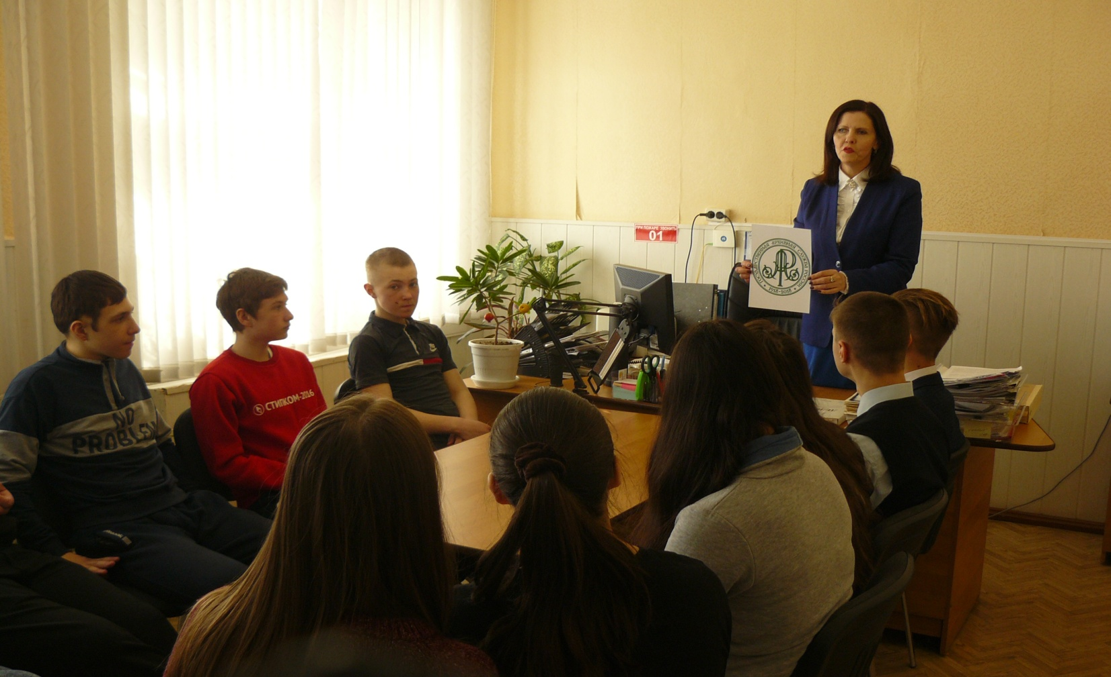

Начальник архивного отдела Лилия Григорьевна Суслова рассказала ребятам о принципиально новом этапе организации хранения архивных документов в России, формирование которого определил Декрет «О реорганизации и централизации архивного дела в РСФСР», подписанный председателем Совета Народных Комиссаров В.И. Ульяновым (Лениным) 1 июня 1918 года. Данный документ предусматривал отмену прав ведомственной собственности на документы, создание Единого государственного Архивного фонда и Главного Управления архивным делом – первого в истории России органа управления централизованным Архивным фондом.
В ходе экскурсии мальчишки и девчонки узнали, что в 168 фондах архивного отдела сосредоточено более 47 тысяч единиц хранения управленческой документации и по личному составу. Документы поступают в отдел от 37 организаций-источников комплектования и от ликвидированных организаций, которые находились на территории нашего района. Ребятам рассказали об основных направлениях работы отдела, организации хранения архивных документов, различных формах их использования.

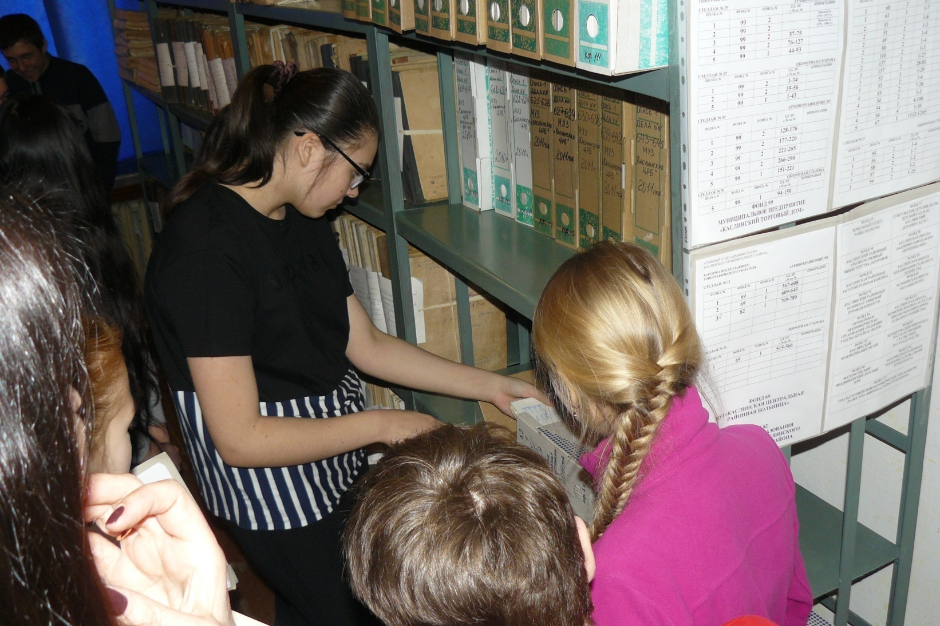

Особый интерес школьники проявили к архивным документам, по которым можно «пошагово» отследить, как осуществлялось строительство нового здания их родной школы, которая в феврале отметила свой 55-летний юбилей.
Более двух десятилетий длилась эта стройка! Документы тому подтверждение – отвод земельного участка предприятию п/я В-2875 под строительство школы на 44 класса (решение исполнительного комитета Каслинского городского Совета народных депутатов от 10 марта 1989 г. № 61) и завершение строительства (разрешение администрации Каслинского муниципального района на ввод в эксплуатацию нежилого здания – школы по ул. Декабристов в г. Касли на 775 учащихся от 31 августа 2011 г.).

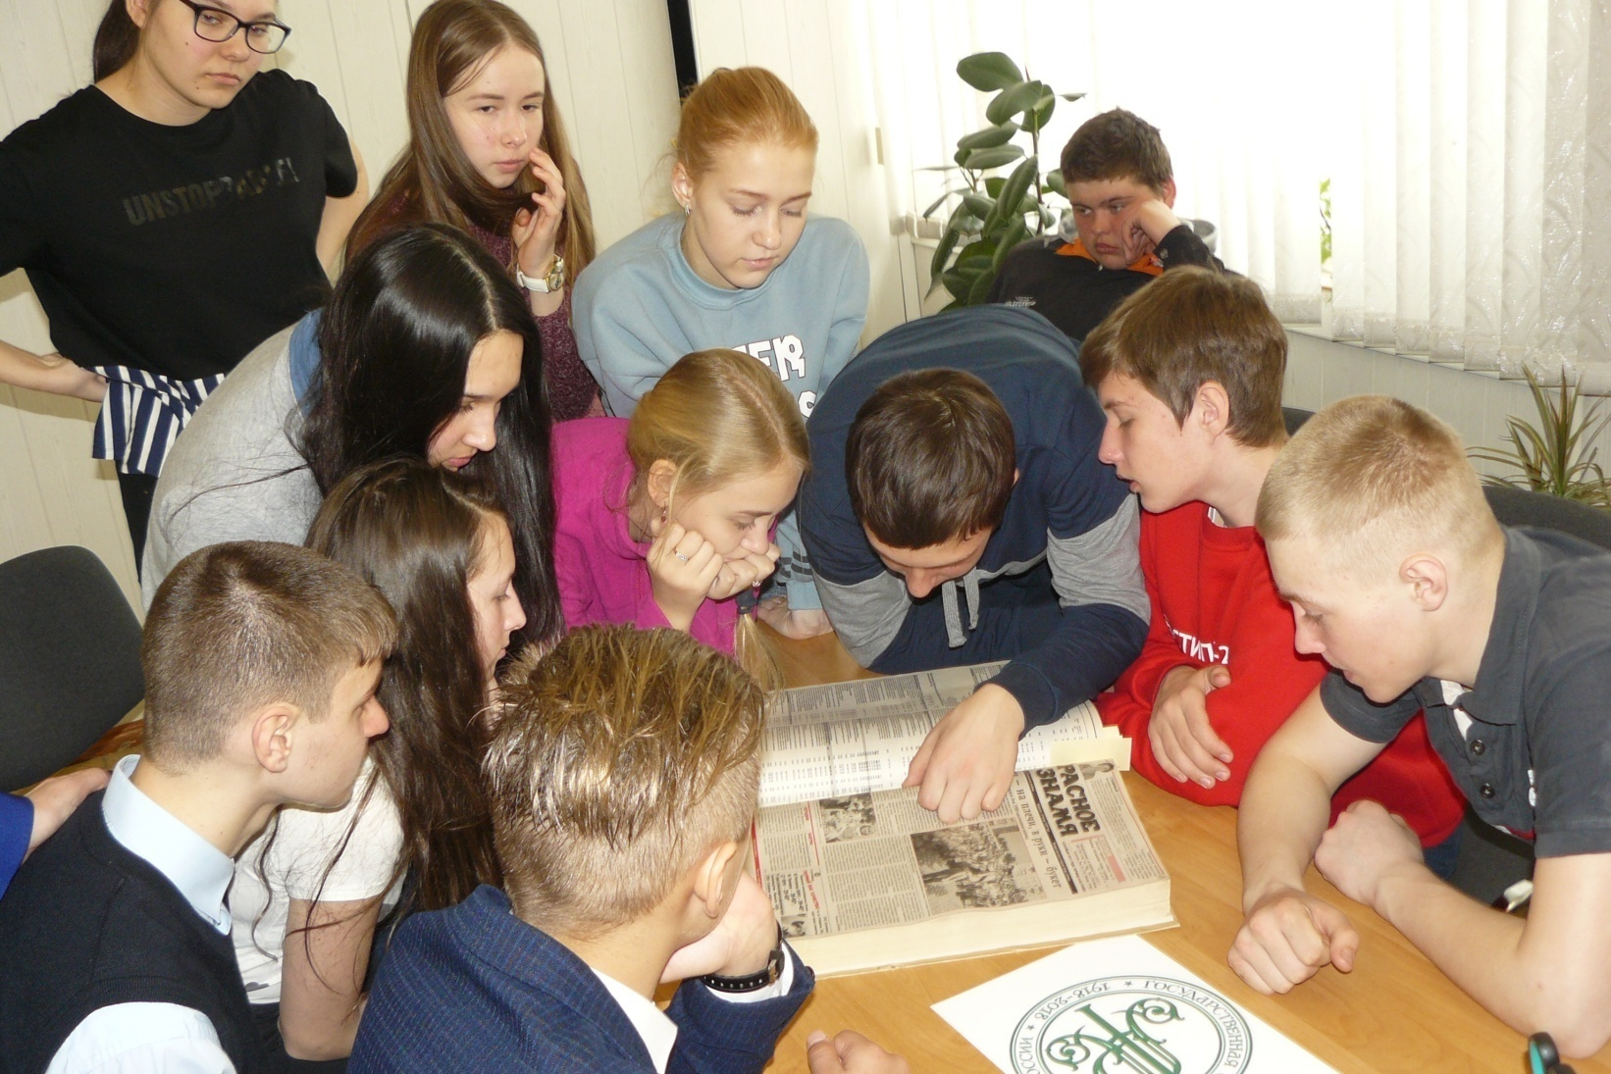

Общаясь с ребятами, работники архива ставили перед собой цель не только дать им информационные сведения, но и познакомить с буднями архивиста. Елена Александровна Бокова наглядно продемонстрировала гостям все этапы формирования архивного дела. В процессе работы она предложила ребятам попробовать свои силы в этом виде архивной работы, тем самым внести свою личную лепту в историю. Предложение было принято с большим энтузиазмом. Почетная миссия досталась Варе Щербининой, которая аккуратно пронумеровала листы в деле, заполнила лист-заверитель, завязала финальный узелок при подшивке документа.

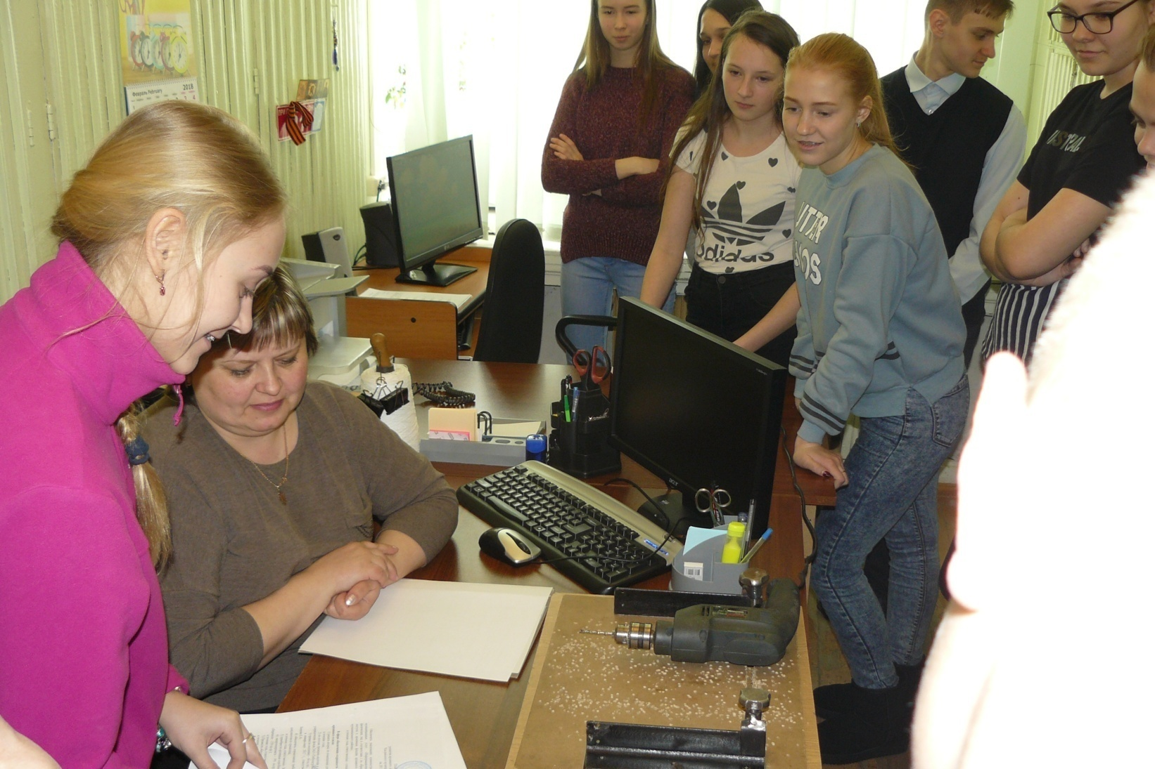

Закончилось мероприятие чаепитием. За чашкой ароматного чая в дружеской атмосфере ребята поделились своими впечатлениями от всего увиденного и услышанного. Они признались, что развеялось их представление о том, что работа архивиста скучная и неинтересная.

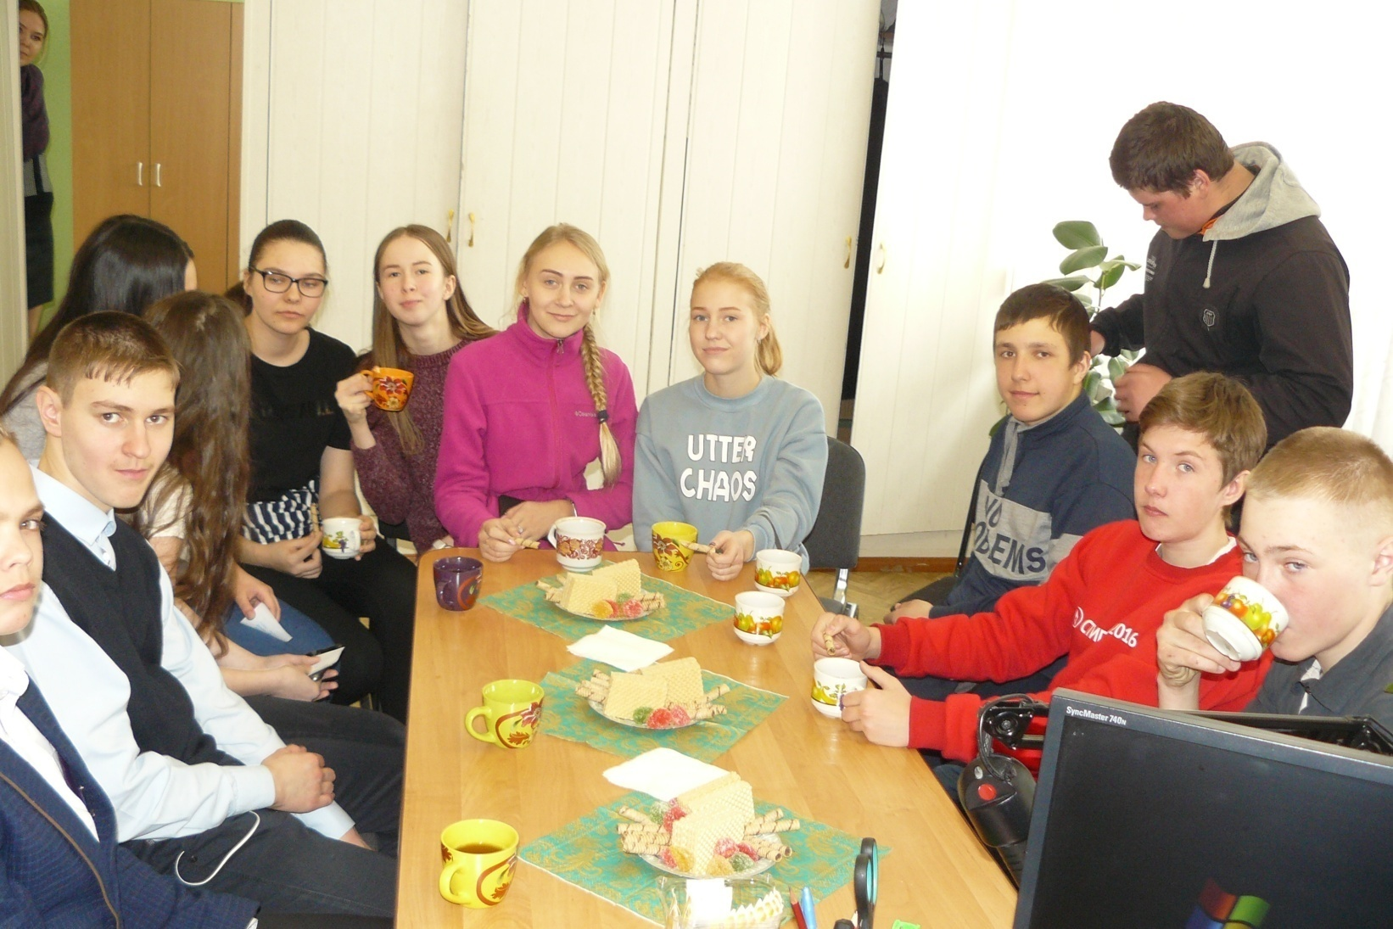

Мероприятие доставило массу позитивных эмоций, как гостям, так и хозяевам.

Начальник архивного отдела
администрации Каслинского
муниципального района Л.Г. Суслова

